Додаток

до рішення 51 сесії Менської міської ради 8 скликання

21 серпня 2024 року № 439

Схема розміщення земельної ділянки в м. Мена

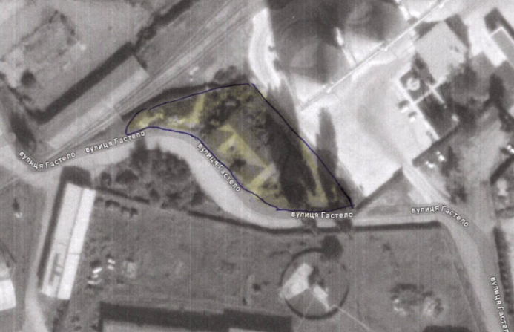

Начальник відділу земельних відносин, агропромислового комплексу та екології Оксана СКИРТА